



Torino, 29 ottobre 2014

Ai Parlamentari
della Regione Piemonte

Prot. n. 229/2014/AT/as

Il disegno di legge di stabilità per il 2015 contiene una riduzione pesantissima delle risorse corrisposte alle prestazioni effettuate dai Patronati, una manovra che prevede un taglio strutturale di 150 milioni di euro che, di fatto, annulla il Sistema Patronati e conseguentemente l’impossibilità di garantire nei fatti l’attuale servizio.

Sistema che in questi decenni ha tutelato, assistendo gratuitamente, tutti i cittadini, lavoratori dipendenti e autonomi, pensionati, immigrati ed emigrati nel far valere i propri diritti previdenziali, socio-assistenziali e quelli legati alla tutela della salute, mettendo a loro disposizione, la professionalità dei propri operatori, dei medici e dei legali.

Sistema Patronati che ha supportato, in questi anni, gli Enti previdenziali e il Ministero dell’Interno nel processo della loro riorganizzazione, che ha avviato e attuato la telematizzazione totale del rapporto tra cittadini e Pubblica Amministrazione.

Sistema Patronati che ha facilitato questo approccio, garantendo l’assistenza in Piemonte a centinaia di migliaia di utenti e la coesione sociale in anni di crisi drammatica.

La fascia più debole e più povera dei cittadini sarà costretta a rivolgersi a intermediari a pagamento o a faccendieri senza scrupolo, dal momento che non potrà più essere garantita la gratuità dell’assistenza e della tutela rappresentata dai Patronati

Vi chiediamo di intervenire perché questi tagli non vengano attuati, il rischio che a centinaia di migliaia di persone vengano negati diritti e rimangano da soli diventerà una realtà.

I Segretari Generali CGIL CISL UIL Piemonte
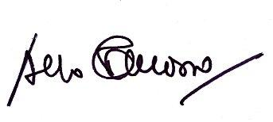
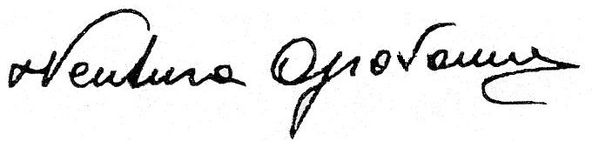
A. Tomasso – G. Ventura – G. Cortese

